Информационная карта для обучающихся к дистанционному уроку по географии «Воды суши: подземные воды и природные льды» (6 класс)
Коновалова Наталья Васильевна, учитель географии
МБОУ «СОШ № 86 г. Челябинска»

Здравствуйте, ребята! Я очень рада продолжить с вами изучение географии
Для нашего занятия вам потребуется ПК или смартфон с выходом в интернет, атлас по географии, учебник.
- Ребята, познакомьтесь с информационной картой проведения урока. Она представлена в таблице. Выполняйте последовательно задания.
Этапы урока | Действия
1 | Знакомство с информационной картой.
2. | Тема урока: «Воды суши: подземные воды и природные льды»  Цель нашего урока: познакомится с подземными водами и природными льдами.  Сегодня на уроке вы узнаете:  1. Что такое подземные воды и природные ледники;  2. Выясните причины образования подземных вод и природных ледников;  - Объясните причины распространения современного оледенения на Земле;  - Научитесь составлять опорные схемы по ключевым словам, описывать гидрологические объекты по теме урока
3 | Внимательно посмотрите видео урок по ссылке https://www.youtube.comwatch?v=Oys2_GgCfRE  Обратите внимание!!! Видео материал поможет вам ответить на задания в Приложения 1.
4. | Для сохранения здоровья и работоспособности выполните физические упражнения - пройдите по ссылкеhttps://yandex.ru/video/preview/?filmId=17227498254938736637&text=физминутка%20для%20детей%20с%20движениями%20и%20музыкой&path=wizard&parent-reqid=1588018234078296-1610570788512017460400291-production-app-host-vla-web-yp-57&redircnt=1588018244.1
5. | Для закрепления пройденного материала перейди к выполнению заданий Приложения 1. Выполните задания используя материал просмотренного видео урока, учебника (параграф 24), атласа (карта России).
6. | Рефлексия. Ребята, мне очень важно, как вы оцените свою работу на уроке? Всё ли Вам было понятно? Используя соответствующий знак выберите смайлик  Приложение 1 необходимо заполнить и переслать учителю через АИС «Сетевой город. Образование» (через личное сообщение учителю)
7. | Домашнее задание: изучить § 24, выполнить тест по ссылке https://www.youtube.com/watch?v=Oys2_GgCfRE

Желаю успехов!

Приложение 1
Тема урока «Воды суши: подземные воды и природные льды»
Ф.И. класс
Задание №1.
Сформулируйте определение понятия
Определение | Что такое | Существенные признаки
Подземные воды
Задание№2.
Составьте схему «Виды горных пород по водопроницаемости» и дополните её примерами.

Ключевые слова: горные породы, водопроницаемые, водоупорные, песок, гравий, глина, щебень, гранит
Задание№3.
Какие условия необходимы для образования подземных вод?

Задание№4.
Установите соответствие между понятием и его характеристикой?
ПОНЯТИЕ | ХАРАКТЕРИСТИКА
- Снеговая линия  - Горный ледник  - Покровный ледник  - Айсберг | А) ледник, образующийся на уровне моря  Б) плавучий ледник  В) уровень, выше которого снег не тает в горах  Г) ледник, образующийся на вершинах гор
Ответы
1 | 2 | 3 | 4

Задание №5
Реши географическую задачу, используя физическую карту России (атлас)
Глобальные изменения климата могут привести к таянию покровных ледников и вследствие этого повышению уровня Мирового океана. Определите, какой из перечисленных городов России может наиболее пострадать в случае такого развития событий.
- Челябинск
- Якутск
- Санкт-Петербург
- Москва
Задание №6
Значение подземных вод _________________________________________________
______________________________________________________________________
______________________________________________________________________

Рефлексия. Как вы оцените свою работу на уроке? Выберите соответствующий смайлик и отметьте значком (V) в квадрате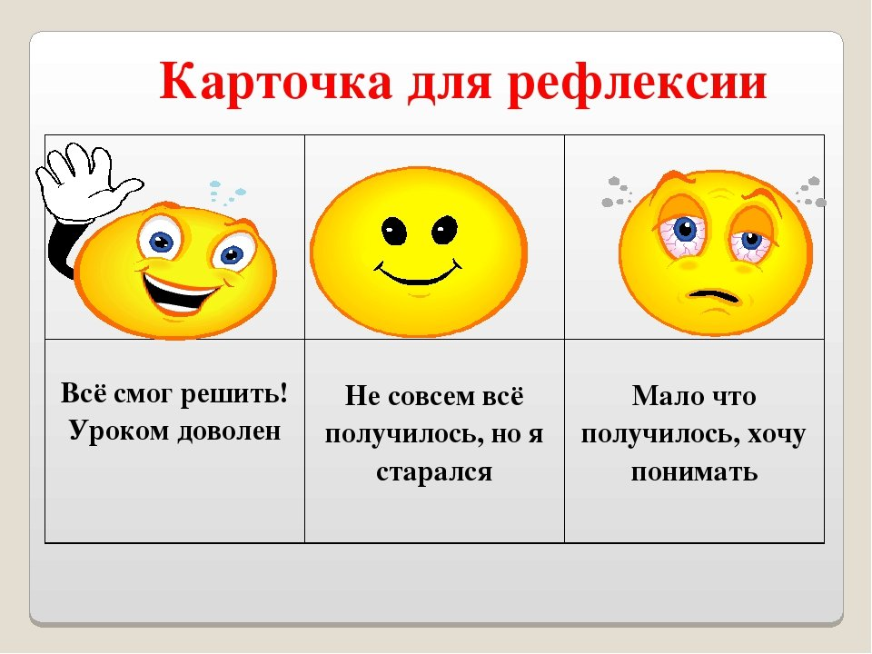

Спасибо за работу!

